**ДЕНЬ ГОНКОНГА**

**В Центре медиации при РСПП**

**27 апреля 2023 года с 10:00 до 13:00 (по Московскому времени)**

**HONGKONG BUSINESS DAY**

**in the RSPP Mediation Centre**

**April 27, 2023, from 10am to 1pm (Moscow time)**

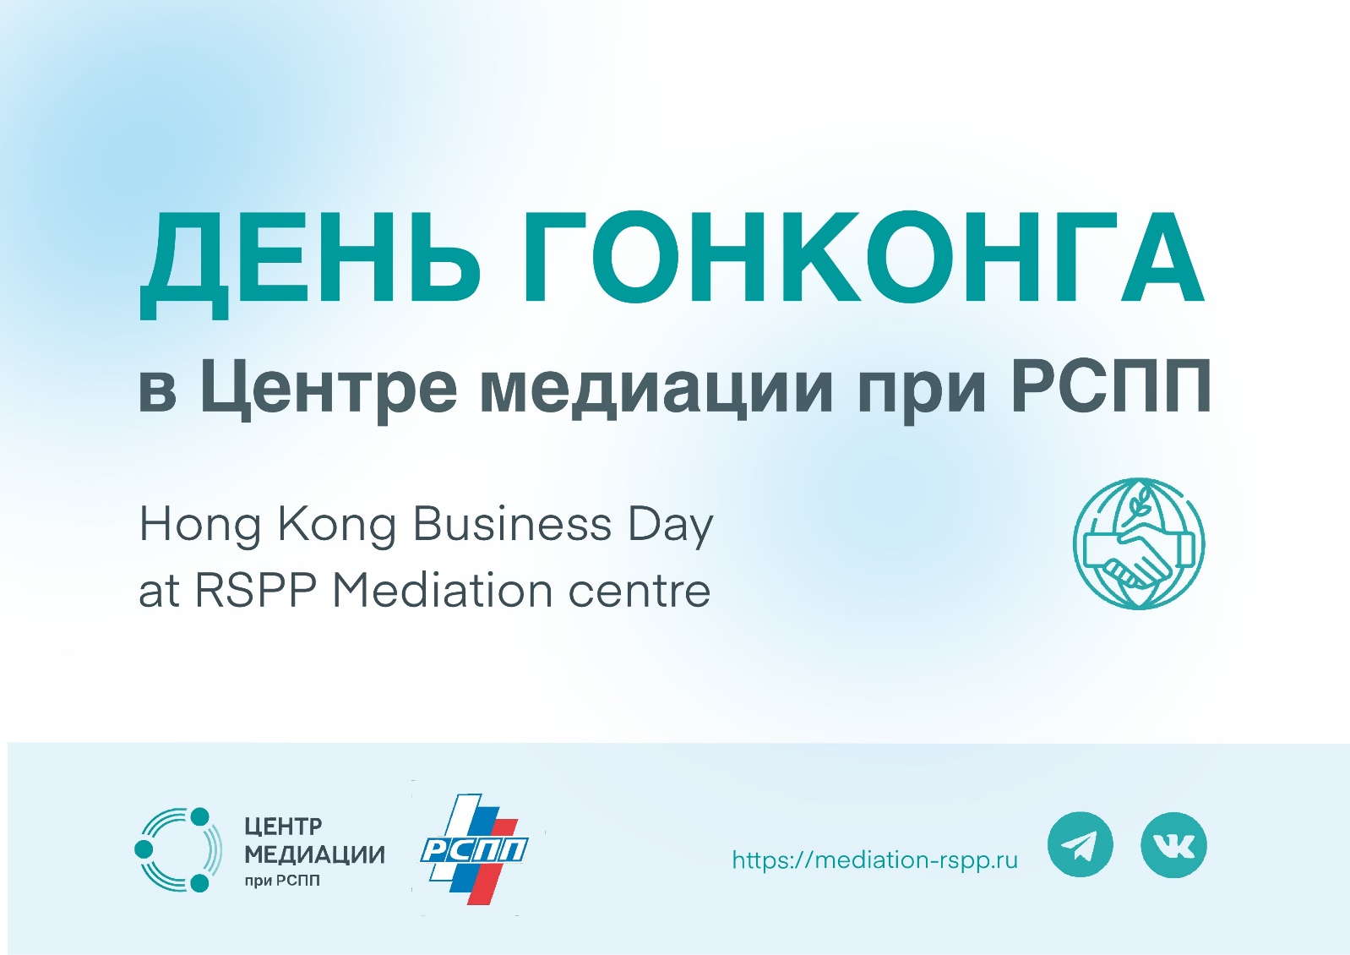

Язык мероприятия: русский и английский (с последовательным переводом).

Event language: Russian and English (with consecutive interpreting).

Мы приглашаем всех интересующихся ведением бизнеса с Гонконгом ((Сянган) Специальный Административный район КНР) принять участие в нашем вебинаре.

We invite everyone who is interested in doing business with Hong Kong (Special Administrative Region of China) to participate in our webinar.

C коллегами из Гонконга мы поговорим на такие темы, как

* Эффективное решение споров и конфликтов с контрагентами из материкового Китая и Гонконга;
* Деловой и инвестиционной климат в Гонконга;
* Что предприниматель должен знать о том, как заключать сделки и предотвращать риски, работая с контрагентами из Китая.
* Специфика арбитражного процесса в Материкового Китая и Гонконга и исполнение арбитражных решений.

И многое другое.

We will discuss the following topics with Hongkong collegues:

* Effective dispute resolution with Mainland China and Hongkong counterparties;
* Business and investment climate in Hongkong;
* Specifics of the arbitration process in Mainland China and Hongkong and the enforcement of arbitral awards.
* What an entrepreneur should know about how to make deals and prevent risks with Chinese partners?

В конце мероприятия у вас будет возможность задать все интересующие вопросы нашим спикерам.

At the end of the event, you will have the opportunity to ask all your questions to our speakers.

**ПРОГРАММА**

**AGENDA**

Спикеры и темы докладов/Spokespeople and subjects of reports:

* **Елена Ракович, руководитель** Центра Медиации при РСПП c приветствием участников и вступительным словом.

**Elena Rakovich**, Head of the Mediation Center at the RSPP – welcome speech and greeting of the participants.

* **Проф. Доктор Фрэнсис Ло и доктор Альфред Чэн** из Гонконгского центра международной медиации:

«Китай - одна страна, две системы. Что должен знать предприниматель о том, как заключать сделки, предотвращать риски и разрешать споры в материковом Китае и Гонконге»

**Prof Dr. Francis Law and Dr. Alfred Chan** from Hongkong international mediation centre

“China is one country - two systems. What an entrepreneur should know about how to make deals, prevent risks and resolve disputes in mainland China and Hong Kong».

* **Андреева Мария Юрьевна,** руководитель практики «Международная Медиация» в Центре медиации при РСПП, модератор мероприятия — «Международная медиация в России. Как эффективно разрешать споры с иностранным контрагентом?»

**Maria Andreeva**, head of “International mediation team” in RSPP Mediation Centre, moderator of the event — “International Mediation in Russia. Strategies of effective dispute resolution with foreign counterparties”

* **Васькова Евгения Павловна**, директор Центра медиации Санкт-Петербургского государственного университета, член рабочих групп по совершенствованию регулирования примирительных процедур (медиации) Минюста, ЦБ РФ, Общественной палаты, Правительства Санкт-Петербурга, ТПП РФ, АЮР, юрист, медиатор ЦМ при РСПП

**Evgeniya Vaskova**, Director of the Mediation Center of St. Petersburg State University, member of the working groups on improving the regulation of conciliation procedures (mediation) of the Ministry of Justice, the Central Bank of the Russian Federation, the Public Chamber, the Government of St. Petersburg, the Chamber of Commerce and Industry of the Russian Federation, AYUR; lawyer, mediator at Mediation Centre at the RSPP

Программа продолжает дополняться/The agenda is in the process of elaborating.

В программе возможны изменения по решению организаторов /The program may be changed by the decision of the organizers.

**Контактная информация** организаторов мероприятия**/Contact information** of the event organisers:

intmed@mediation-rspp.ru

andreeva@mediation-rspp.ru

**Ссылка** для регистрации на мероприятие**/Link** to register for the event:

[День Гонконга (timepad.ru)](https://tsentr-mediatsii-rspp.timepad.ru/event/2389931/)